第四章 系统软件设计
软件系统是“灵眸伴宠”智能宠物伴随机器人实现自主智能化运行、精准工况决策、人机高效交互以及全功能闭环管控的核心部分，软件设计的合理性直接决定设备整体智能化水平、指令响应实时性、长期运行稳定性以及居家复杂场景适配能力。本次软件设计结合嵌入式单片机硬件资源限制，遵循分层解耦、代码模块化复用、程序轻量化适配、硬实时响应、运行高容错以及后期可迭代拓展的嵌入式工程设计规范，针对STM32主控芯片算力有限、内存空间受限的硬件短板，完成整套双端软件体系的定制开发与针对性优化。本次设计采用机器人下位机嵌入式控制软件搭配移动端可视化交互APP的协同运行模式，解决传统嵌入式程序耦合度高、系统资源浪费、指令响应滞后、多功能并发冲突、故障容错能力不足等常见问题，通过软硬件双向适配优化，在低成本硬件平台上实现宠物自主跟随、动态避障、远程看护、智能投喂等全套智能化功能。本章从软件整体架构、下位机嵌入式程序开发、上位机APP功能设计、全流程软件调试四个方面展开详细论述，完整说明整套软件系统的设计思路、实现原理与优化方案。

4.1 软件总体设计架构
本次软件系统采用双端独立开发、数据闭环联动的分层模块化架构，整体分为机器人本体嵌入式控制程序与移动端人机交互应用程序两个部分，两端依靠ESP8266无线通信模块建立加密数据传输链路，按照统一通信协议完成上行设备状态数据与下行控制指令的交互，形成从环境感知采集、后台算法决策、硬件动作执行、运行数据回传、远程人工管控再到运行状态记录回溯的完整工作闭环。整套软件开发全程遵循低耦合、高内聚的软件工程设计原则，划分清晰的功能层级与程序运行边界，不同层级之间仅通过固定接口完成数据交互，避免程序代码互相干扰，同时预留充足的程序拓展接口与运行逻辑冗余空间，方便后续根据使用需求新增功能、优化算法参数以及适配新增外接硬件模块。
结合嵌入式设备运行逻辑与本次机器人功能需求，整套软件自上而下分为三层联动结构，各层级各司其职且数据流转有序。最底层为硬件驱动适配层，主要负责整机所有外设的上电初始化、传感器原始数据采集、控制指令输出执行以及底层硬件资源调度，为上层程序提供稳定可靠的硬件调用接口；中间层为智能算法与业务逻辑层，承担原始传感数据滤波处理、多源数据融合运算、设备自主运动决策、整机故障判断以及各功能模块逻辑调度工作，是机器人实现自主智能运行的核心程序层级；最顶层为远程可视化交互层，面向用户实现设备运行状态展示、实时画面查看、远程手动操控、运行参数自定义以及异常故障消息推送，搭建用户与机器人之间的远程交互通道。分层化的程序架构能够有效降低软件调试难度，减少代码冗余，提升多任务并发运行时的系统稳定性，适配嵌入式设备低功耗、低算力、高实时性的运行要求。
机器人端嵌入式程序依托专业嵌入式开发平台编写，完全适配STM32单片机底层运行逻辑，按照驱动、算法、业务三层结构递进开发，主要负责机器人本地全自主运行，包含居家环境感知、宠物目标识别、运动轨迹规划、柔性跟随避障、整机工况自检与故障防护等核心工作，依靠轻量化算法挖掘低端单片机的算力潜力，保障机器人脱离手机端也能独立完成宠物陪护工作。移动端APP采用混合开发模式，兼容安卓与iOS两大主流手机系统，主要承担远程人机交互与设备管控工作，用户可以通过手机远程查看现场画面、操控机器人移动、下发投喂指令以及修改设备运行参数，实现不受空间限制的远程宠物看护。两端程序分工明确、联动配合，既保证机器人本地自主运行的独立性，也支持人工远程介入调控，兼顾智能化自动运行与人工精准管控双重使用需求。系统整体软件架构如下图5所示。
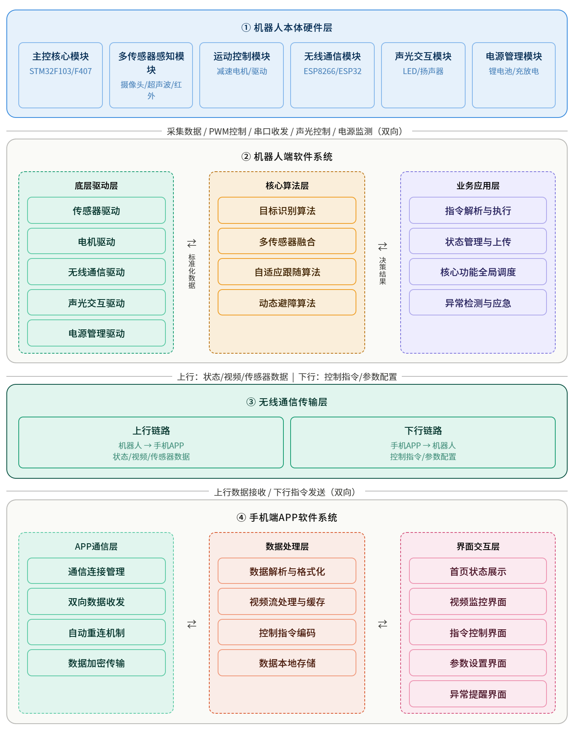
图 5软件架构

4.2 机器人端软件详细设计

4.2.1 开发环境与开发语言
本次机器人下位机嵌入式程序选用Keil MDK 5.x作为核心开发环境，该开发环境针对STM32系列单片机做了深度适配，内置完备的底层库函数、在线编译调试工具、程序仿真模块以及工程文件管理功能，能够一站式完成底层驱动编写、算法程序移植、代码漏洞检测、硬件在线仿真与运行断点调试等全部开发工作。为进一步提升开发效率，减少实物硬件调试的试错成本，本次开发同时搭配Proteus仿真软件提前验证底层驱动逻辑，借助MATLAB仿真工具完成运动控制算法参数的初步标定与性能模拟，提前规避算法超调、程序卡死、外设通信异常等问题，后续实物调试仅需针对现场环境微调参数即可。
下位机程序全部采用标准C语言编写，相较于Python、Java等高级编程语言，C语言代码执行效率更高，占用单片机内存与闪存资源更少，程序运行实时性更强，同时硬件底层可操作性更强，十分契合STM32单片机低算力、低功耗的运行特点。本次代码编写严格遵循嵌入式开发规范，统一代码注释格式，梳理清晰的程序调用逻辑，删减无效冗余代码，优化程序指令执行时序，最大限度节省单片机硬件资源。考虑到机器人运行过程中需要同时执行传感器采集、电机控制、数据上传、故障检测多项任务，程序内部搭载基于优先级划分的多任务调度机制，按照任务紧急程度区分运行优先级，运动控制、故障防护、目标识别这类高实时性任务设置为高优先级，设备状态上传、运行日志记录这类延时容忍度较高的任务设置为低优先级，分时调度执行不同任务，避免多任务同时运行造成系统卡顿、任务阻塞甚至程序死机问题。

4.2.2 分层软件详细设计

（1）底层驱动层
底层驱动层是嵌入式软件系统的运行基石，直接对接机器人全部硬件外设，承担硬件初始化、参数校准、实时数据采集、指令精准执行、硬件资源调度的核心职能，同时为上层算法层与业务应用层提供标准化、高稳定的硬件接口支撑。本次开发围绕整机全部硬件模块搭建完整的底层驱动体系，覆盖传感器采集、电机运动、无线通信、声光交互以及电源管理五大硬件板块，通过时序优化、中断优先级合理配置、多级软件滤波处理等底层优化手段，从根源解决嵌入式设备常见的硬件数据漂移、指令响应滞后、多外设协同运行冲突等底层运行故障。
在传感器采集驱动开发方面，本次完成OpenMV视觉模块、HC-SR044超声波传感器、红外避障传感器全套底层驱动适配，实现设备上电之后硬件自动初始化、工作模式自主配置、采集频率精准调控以及多路原始数据同步读取传输。考虑到居家环境光线变化、空间电磁干扰容易造成传感器采样数据失真，本次在驱动程序内部植入中值滤波结合卡尔曼滤波的双重降噪机制，针对性过滤环境高频噪声、光线突变、偶然异常采样数据，大幅提升传感器采样精度与长期运行稳定性。与此同时，程序内部增设统一传感器时序配准逻辑，保证三路异构传感器采集时序保持一致、数据维度相互对齐，为上层多传感器融合算法提供纯净、同步且精准的原始环境数据。
针对整机运动执行硬件，本次完善直流减速行走电机与步进喂食电机的底层驱动逻辑，实现电机全工况可控运行，涵盖初始化参数配置、PWM无级调速、正反转精准控制、启停缓冲制动以及电机堵转硬件保护等全部功能。驱动程序预留专用数据接口，直接对接电机霍尔编码器，能够实时采集电机转速脉冲信号并完成转速换算、运行误差统计与整机运动状态标定，为后续PID闭环运动控制算法提供完整可靠的原始运动数据。同时针对性优化PWM波形输出时序，弥补电机硬件本身存在的调速盲区与转速响应滞后问题，实现电机全程平滑无级调速，从底层硬件控制层面保障机器人整体运动顺滑无顿挫。
通信驱动层面完成ESP8266双模无线通信模块的底层适配工作，实现模块上电初始化、2.4G无线网络参数自动适配、蓝牙通信协议匹配以及串口通信波特率精准配置，同时完成通信链路握手调试，保障机器人与手机端基础通信链路稳定连通。结合家用无线网络信号波动、隔墙信号衰减、瞬时断连等客观工况，底层程序自主搭建多重通信容错机制，包含通信链路定时心跳检测、网络断开自动重连、离线运行数据缓存、远程指令校验纠错以及轻量化数据加密功能，统一规范两端数据封装与解析协议，有效规避网络异常带来的数据丢包、指令失效、画面传输中断等问题，保障远程双向数据交互完整且低延迟。
除此之外，本次同步完成声光交互模块与电源管理模块的底层驱动开发。声光交互驱动可实现RGB环形灯带灯光色彩切换、呼吸渐变调光、灯光闪烁频率分级调节，同时支持扬声器分级音效播放与麦克风音频信号采集，并且将声光运行逻辑与设备运行状态机绑定，让声光提示与设备工作模式实时联动，配套音频解码优化算法消除播放爆音、环境杂音等问题，保证人机与宠物交互过程柔和无刺激。电源管理驱动可实时采集锂电池工作电压与工作电流，通过精准电压换算算法实时测算设备剩余电量占比，搭建电量分级监测体系，内置过充过放电压检测、低电量自动预警以及整机动态功耗调控逻辑，设备电量不足时同步触发光电本地提醒与手机APP远程提醒，同时自动关停高功耗外设，切换至低功耗运行模式，兼顾设备用电安全与整机续航能力。

（2）核心算法层
核心算法层是机器人实现自主智能化、人性化平稳运行的核心内核，算法运行效果直接决定设备宠物目标识别精度、机身运动平稳度、居家复杂场景适配能力以及整体智能交互水平。受制于STM32主控单片机有限的算力与内存资源，本次开发对系统全部核心算法进行全方位工程化优化，包含算法冗余运算裁剪、内部迭代逻辑简化、控制参数全域校准以及嵌入式平台针对性移植，在不降低算法运行精度与实时性的前提下，大幅降低算法运行占用的硬件资源，适配低算力嵌入式主控平台，整套算法围绕感知识别、数据融合、运动跟随、避障规划、闭环调速五大智能运行需求搭建完整轻量化算法体系。
本次算法设计采用算力分层卸载的核心思路，将运算负荷最高的图像采集、宠物特征提取、轮廓匹配分类、动态坐标测算等视觉处理工作，全部交由OpenMV视觉协处理器独立完成闭环运算，主控单片机无需参与复杂图像运算，仅接收协处理器预处理完成后的轻量化目标坐标、移动方向以及目标状态信息，最大限度释放主控算力，解决低端单片机无法运行视觉算法的痛点。算法内部增设家居环境干扰过滤逻辑，结合宠物轮廓、体表色彩、形体形态多维特征进行综合比对，有效区分宠物与室内家具、玩具、地面杂物等干扰物体，同时搭载自适应画面补光策略，提升弱光、逆光、宠物局部遮挡等复杂场景下的识别稳定性，改善传统低成本智能设备目标误识别、跟踪链路中断、画面处理卡顿等问题。
为弥补单一传感器环境适配能力不足的缺陷，系统搭建视觉、超声波、红外三路感知数据融合模型，依托动态可信度加权融合算法实现多源数据自适应整合。算法能够根据室内实时光照强弱、障碍物遮挡范围、机器人与宠物实际距离，自主动态调整三类传感器的数据采信权重，光照充足且无遮挡的居家开阔空间，优先采信视觉传感器数据保证跟踪精度；强光、弱光干扰或是宠物出现局部遮挡时，提升超声波与红外传感器的数据权重，弥补视觉识别失效的短板；近距离障碍物检测场景下，依托红外传感器消除超声波近距离检测盲区，全方位补齐单一传感器的检测缺陷。同时搭配时序对齐、突变数据剔除、多级噪声滤波处理流程，进一步过滤环境干扰带来的异常数据，提升整机环境感知可靠性。
在运动跟随逻辑设计上，本次摒弃传统移动机器人固定跟随距离、固定运行速度的刚性控制模式，结合家养猫狗日常活动行为特征，设计贴合宠物习性的自适应柔性跟随策略。算法可以实时识别宠物静止休憩、慢速漫步、快速跑动等不同运动状态，动态调节机器人行进速度与安全跟随距离，可调跟随区间控制在0.5m至1.5m之间。当宠物长时间原地休憩时，机器人切换低速悬停待机模式，降低声光交互强度，避免打扰宠物休息；宠物慢速活动时保持匀速平稳跟随，维持舒适陪伴距离；宠物快速跑动时适度提升行进速度，保证跟随过程不会脱节。同时加入间歇跟随运行逻辑，避免机器人贴身尾随给宠物带来空间压迫感，从运行逻辑层面减少宠物应激、抵触等负面情绪。
针对居家杂乱障碍物环境，系统搭建分级柔性避障算法，按照障碍物尺寸与运动状态，将室内障碍物分为大型固定家具障碍、小型零散杂物、临时动态遮挡三类，匹配差异化避障运行策略。设备检测到前方障碍物之后，不会采用传统机器人紧急骤停、原地转向的生硬避障方式，而是通过弧形平滑路径规划算法，保持匀速运行完成绕行，绕行全过程持续锁定宠物目标位置，实时拟合最优回归轨迹，绕行结束后自动无缝衔接原有跟随路线。该设计彻底解决了宠物持续跟随与机身自主避障之间固有的运行逻辑冲突，实现跟随过程不丢目标、避障过程运行无卡顿、整机运动全程无顿挫，适配复杂多变的居家室内场景。
运动闭环控制选用优化后的增量式PID算法，针对传统位置式PID算法超调量大、响应滞后、低速运行抖动、地面适配性差的缺陷，重新配比算法控制参数，优化迭代运算逻辑，额外增加地面摩擦力动态补偿模块与转速实时误差修正机制。依托电机霍尔编码器反馈的实时转速数据，动态抵消瓷砖、木地板、短毛地毯等不同居家地面材质带来的摩擦力差异，实时补偿电机运行转速偏差，精准管控设备启停、无级调速、转向、弧形绕行等精细化运动动作。经过多轮实地调试优化，该算法可以有效消除机身行走晃动、轨迹跑偏、运动顿挫等常见问题，全面提升机器人运动平稳性与位置定位精度，实现全场景柔性平稳运动控制。

（3）业务应用层
业务应用层是机器人所有智能化功能落地、远程人机交互联动、整机全工况安全管控的最终应用载体，依托底层驱动程序与核心智能算法的双重支撑，整合整机全部运行功能，形成完整闭环的业务运行体系。本层全部业务逻辑均采用状态机模式统一管控，设备不同工作模式之间切换平稳顺畅，各项业务并行运行互不冲突，不存在逻辑漏洞与运行紊乱问题，覆盖自主陪护、远程操控、状态监测、故障防护、智能投喂、功耗管控六大核心业务场景。
自主陪护是机器人本地核心业务，整合目标识别、自适应跟随、柔性避障三大核心算法，实现设备从通电自检、低功耗待机、室内全域巡检、自主搜寻宠物到持续柔性跟随陪伴的全流程无人自主运行。设备无需人工实时干预，即可全天候适配宠物独处居家场景，根据宠物实时活动状态自主调整运行模式，持续提供近距离陪伴，缓解宠物独处分离焦虑，满足无人居家陪护的核心使用需求。
远程指令解析业务依托无线通信链路异步监听手机端下发的控制数据，通过多层级数据校验、指令格式解析、操作权限核验流程，精准识别移动端APP下发的设备启停、运行速度调节、灯光模式切换、双向语音对讲、远程零食投喂、设备一键复位等各类操控指令，自动过滤传输过程中错乱、重复、无效的异常指令，校验通过后立即响应并驱动对应硬件执行动作，保障远程操控响应及时、动作精准无延迟。
整机搭载全天候运行状态监测业务，不间断采集设备剩余电量、无线网络连接状态、各路传感器工作工况、电机运行负载、机身运行姿态以及模块工作温度等关键运行参数，通过后台数据建模实时判定整机健康状态，提前识别隐性运行故障与工况异常，为后续故障分级防护与远程预警提供完整的数据支撑。系统配套分级异常防护预警机制，针对设备日常运行中常见的低电量告警、网络链路断开、传感器离线失效、电机堵转、行走底盘打滑、长时间丢失宠物目标等异常工况，划分不同风险等级并匹配对应的处置方案，轻微运行偏差系统自动完成参数修正修复；功能小幅失效时触发光声本地预警提示；出现电机堵转等高危故障时，设备立即停止所有高危运动动作并锁定机身状态，同时向手机APP推送弹窗预警信息与简易故障排查建议，全方位保障设备运行安全与居家环境安全。

4.3 手机端APP软件详细设计
移动端APP作为人机交互的核心可视化终端，承担远程管控、状态可视化、数据回溯、异常预警的核心职能。本项目采用Flutter跨平台框架+Android Studio原生开发的混合开发模式，兼顾跨设备兼容性、运行稳定性与交互流畅度，可完美适配Android、IOS双端主流移动设备，具备内存占用低、启动速度快、无闪退卡顿、适配性强的技术优势。软件整体遵循“可视化、简易化、智能化、人性化、安全性”的设计理念，采用四层解耦架构，实现远程监控、设备操控、参数定制、数据记录、异常提醒一体化功能，全方位降低用户操作门槛，构建全时段、无死角的远程宠物管护体系。

4.3.1 APP整体架构与开发环境
APP软件自上而下分为界面交互层、业务逻辑层、数据处理层、网络通信层四大独立层级，各层级低耦合联动、权责清晰、数据流转有序，有效规避传统APP功能卡顿、逻辑混乱、兼容性差的问题。其中，界面交互层负责可视化操作与状态展示；业务逻辑层统筹各类功能模块的逻辑调度；数据处理层完成数据解析、缓存、可视化转换与存储；网络通信层负责双端数据加密传输、链路维护与容错处理。开发环境采用Android Studio Hedgehog专业开发工具，搭配Flutter3.0跨平台框架与轻量化SQLite本地数据库，实现界面快速迭代、功能模块化开发、数据本地缓存与历史记录留存，保障APP长期稳定运行。

4.3.2 核心功能模块设计
移动端APP作为用户和机器人交互的可视化窗口，主要承担远程状态监测、远程手动操控、运行参数设置、异常消息提醒四大核心作用，本次APP采用原生开发结合跨平台开发的混合开发方式，兼顾软件运行稳定性与双系统兼容性，能够适配市面上主流安卓与iOS手机设备，软件占用内存小、启动速度快，长时间后台运行也不会出现闪退、卡顿等问题。APP整体采用四层分层架构设计，自上而下分为界面交互层、业务逻辑层、数据处理层与网络通信层，各层级独立运行、数据有序流转，界面布局简洁直观，贴合普通用户日常使用习惯，降低软件操作门槛。
APP界面交互层面向用户完成所有可视化展示与触控操作，首页直观展示设备电量、网络状态、当前运行模式等关键信息，同时设置独立功能分区，分别对应视频监控、设备操控、投喂设置、参数调节、故障记录五大功能板块。业务逻辑层负责调度各个功能模块协同工作，响应用户界面操作并生成对应的控制指令，统筹视频解码、语音传输、数据存储等后台工作。数据处理层负责解析机器人传回的原始运行数据与视频流数据，完成数据格式转换、本地缓存与历史记录存储，方便用户回溯过往设备运行与宠物活动数据。网络通信层负责维持手机与机器人之间的无线连接，完成指令下发和设备数据上传，同时搭配断网重连、丢包补偿机制，保障远程通信稳定流畅。APP整体界面与功能布局如下图6所示。
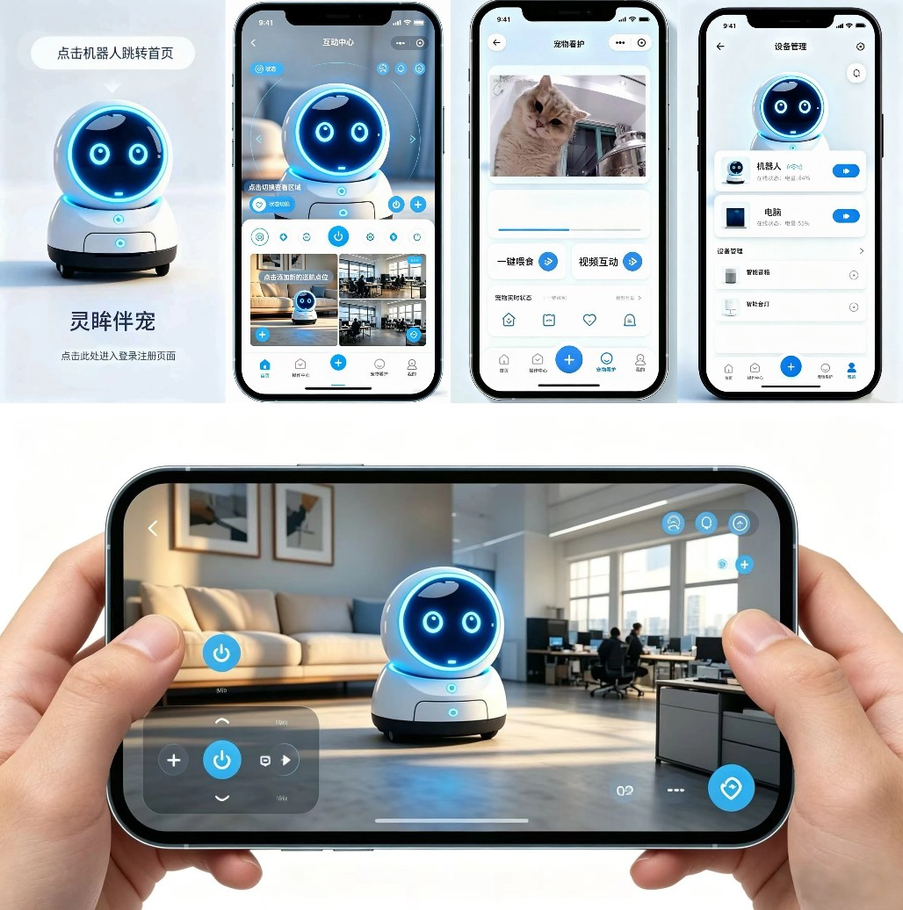
图 6 APP设计图
依托四层软件架构，APP集成全部远程管护所需功能，设备成功联网之后，手机端可以实时接收机器人传输的现场视频画面，软件内置视频防抖与丢帧补偿算法，弱化网络波动带来的画面卡顿、花屏问题，用户可以实时查看宠物居家活动状态，同时支持画面截图与视频录制，留存宠物日常活动影像。用户可以通过APP虚拟摇杆手动控制机器人前后左右移动，自由巡查家中各个区域，也可以一键开启机器人自主跟随模式，切换全自动陪护运行状态。针对宠物喂食需求，软件支持即时远程投喂、定时自动投喂两种模式，用户可以自定义投喂时间与投喂次数，后台自动记录每一次投喂记录，方便用户科学管理宠物饮食。
除此之外，APP搭建双向语音对讲通道，设备端麦克风采集现场声音，扬声器播放手机端语音，搭配回声消除与音频降噪算法，保证远程语音通话清晰无杂音，用户可以远程喊话安抚独处宠物。软件后台实时监测机器人运行状态，一旦检测到设备故障、低电量、长时间未识别到宠物等异常情况，会第一时间向手机推送弹窗消息，标注异常原因与简单处理方式。用户还可以根据自家宠物体型、居家空间大小，在APP内自定义机器人跟随距离、运行速度、灯光模式等运行参数，让设备运行模式适配不同使用场景，满足个性化养宠陪护需求。

4.4 软件系统调试思路
为保障整套软件系统运行稳定、功能完整、指令响应及时，本次软件调试遵循由底层到上层、由单体到整体、由仿真到实物的循序渐进调试思路，分阶段完成独立模块调试、算法仿真调试、功能集成调试、软硬件联调以及移动端APP调试，逐步排查程序漏洞、时序冲突、算力不足、通信异常等各类软件问题，同步优化程序参数与运行逻辑。
第一阶段开展底层驱动独立调试，单独测试每一个硬件驱动程序的运行效果，通过串口打印工具实时输出传感器采集数据、电机转速数据与电压检测数据，对比实际工况判断数据是否精准，针对传感器数据漂移、电机调速不平滑、通信数据丢包等问题，反复校准滤波参数、通信时序与电机控制参数，保证所有底层驱动程序可以稳定、精准地控制硬件外设，为上层程序运行打好基础。
第二阶段开展核心算法仿真与实物调试，先在MATLAB仿真环境中完成PID运动控制参数、传感器融合权重、避障路径参数的仿真调试，确定最优初始参数，减少实物调试工作量。随后将算法移植到单片机中，在不同光照、不同障碍物分布、不同地面材质的居家环境中开展多次实测，根据现场运行效果微调算法参数，优化宠物识别准确率、跟随稳定性与避障流畅度，解决实际场景中目标短暂丢失、避障路径不合理、机身轻微抖动等问题。
第三阶段开展整机业务功能集成调试，将所有独立程序模块整合为完整工程文件，测试多任务同时运行时系统的整体运行状态，重点排查多功能并发运行带来的算力冲突、程序卡顿、指令失效等问题。结合任务优先级调度机制，重新分配系统算力与内存资源，优化程序运行时序，保证自主跟随、远程操控、语音对讲、故障检测等功能可以同时稳定运行，互不干扰。
第四阶段开展软硬件联合调试，将软件程序与机器人实物样机结合测试，检验软件控制指令和硬件动作的同步性，针对软硬件适配过程中出现的运动轨迹偏移、指令响应延迟、声光联动滞后等问题，反向优化软件控制时序与算法参数，匹配硬件自身运行误差，同时开展长时间通电老化测试，检验软件长期运行是否存在内存溢出、逻辑紊乱等隐性故障。
最后针对移动端APP开展专项兼容性调试，选取多款不同系统版本、不同分辨率的手机进行测试，修复界面适配异常、视频画面比例失调等问题，同时模拟网络波动、网络断开再重连等极端工况，优化APP通信容错机制，保证手机端远程操控、视频查看、消息推送全程稳定流畅，最终让整套下位机软件与上位机APP达到设计预期，满足实际居家陪护使用要求。

